**2018级B卷答案**

课程名称： 数据结构 试卷： (B答案 ) 考试形式： 闭卷

考试对象：计算机专业2018级考试日期：2019年12月13日 试卷：共3 页

|  |  |  |  |  |  |
| --- | --- | --- | --- | --- | --- |
| 题号 | 一 | 二 | 三 | 四 | 总分 |
| 得分 |  |  |  |  |  |

|  |  |  |
| --- | --- | --- |
| 得分 |  | **一、填空题（每空1分，共10分）** |

1. 评价好的算法有四个方面:一是算法的正确性；二是算法的易读性；三是算法的健壮性；四是算法的时间和空间的（效率或复杂度）。

2. 三元组表示的稀疏矩阵M的快速转置，关键是要预先确定M中每一列第一个非零元在转置矩阵中位置，为确定这些位置，转置前应先求得M的每一列中(非零元个数)。

3. 广义表是由n个数据元素构成的一个表，其数据元素可以是单个数据元素，也可以是一个（ 广义表 ）。

4. 树的孩子兄弟表示法用二叉链表作树的存储结构，链表中每个结点的两个指针域分别指向其(第一个孩子)结点和下一个兄弟结点。

5.树的遍历后根（序）遍历：先依次后根遍历每棵(子树)，然后访问根结点。

6.无向图G（V，E），其中V（G）={1,2,3,4,5,6,7}，E（G）={（1,2）,(1,3），（2,4），（2,5），（3,6），（3,7），（6,7）（5,1）},对该图从顶点3开始进行遍历，去掉遍历中未走过的边，得一生成树G’(V，E’）,V（G’）=V（G），E（G’）={（1,3），（3,6），（7,3），（1,2），（1,5），（2,4）}，则采用的遍历方法是(广度优先)。

7. 求图的最小生成树有两种算法，(克鲁斯卡尔)算法适合于求稀疏图的最小生成树。

8. 求解最短路径的Floyd算法的时间复杂度为( O（n*n*n））。

9. 结点的平衡因子BF(Balance Factor)是左子树的深度减去右子树的深度,它只可能是 （-1, 0, 1）。

10. n个元素的直接插入排序:整个排序过程为（n-1）趟插入。

|  |  |  |
| --- | --- | --- |
| 得分 |  | **二、选择题（每题2分，共20分）** |

1. 下面关于线性表的叙述中，错误的是哪一个？（ B ）

A．线性表采用顺序存储，必须占用一片连续的存储单元。B．线性表采用顺序存储，便于进行插入和删除操作。C．线性表采用链接存储，不必占用一片连续的存储单元。D．线性表采用链接存储，便于插入和删除操作。

2. 对于头指针为head的带头结点的单链表，判定该表为空表的条件是（ B ）

A. head==NULL B. head->next==NULL C.head->next==head D．head!=NULL

3. 对于栈操作数据的原则是（ B ）。

A. 先进先出 B. 后进先出 C. 后进后出 D. 不分顺序

4. 循环队列A[0..m-1]存放其元素值，用front和rear分别表示队头和队尾，则当前队列中的元素数是( A )。

A. (rear-front+m)%m B. rear-front+1 C. rear-front-1 D. rear-front

5. 下面关于串的的叙述中，哪一个是不正确的？（ B ）

A．串是字符的有限序列 B．空串是由空格构成的串 C．模式匹配是串的一种重要运算 D．串既可以采用顺序存储，也可以采用链式存储

6. 以下数据结构中，哪一个是线性结构（ D ）？

A．广义表 B. 二叉树 C. 稀疏矩阵 D. 串

7深度为h的满m叉树的第k层有（ A ）个结点。

A．mk-1 B．mk-1 C．mh-1 D．mh-1

8.下面结构中最适合于表示稀疏无向图的是（ C ）。

A．邻接矩阵 B．逆邻接表 C．邻接多重表 D．十字链表

9. 下列关于m阶B-树的说法错误的是( C )

A．根结点至多有m棵子树 B．所有叶子都在同一层次上 C. 非叶结点至少有m/2 (m为偶数)或m/2+1（m为奇数）棵子树 D. 根结点中的数据是有序的

10. 若需在O(nlog2n)的时间内完成对数组的排序，且要求排序是稳定的，则可选择的排序方法是（ C ）。

A. 快速排序 B. 堆排序 C. 归并排序 D. 直接插入排序

|  |  |  |
| --- | --- | --- |
| 得分 |  | **三、解答题（6小题，共50分）** |

1. 在大棚温度实时监测系统中，每秒采集一个数据，如果连续5秒温度小于15度则产生报警，并且不断语音提示“温度超限报警”，每次温度恢复正常则输出这些异常值及异常值个数。请回答下列问题（共5分）

（1）什么是队列？什么是队列的长度？写出队列的结构类型定义（3分）

一种先进先出的线性表。只允许在表一端插入，在另一端删除。

队列中元素的个数称为队列的长度。

typedef struct Qnode {

QElemType data;

struct QNode *Next;

}QNode; 注：顺序队列或链队列均可。

（2）写出用队列求解此问题的思路（2分）

初始化队列

采集一个数据

如果温度小于15度则入队列，如果队列长度大于等于5则语音报警

如果温度不小于15度，如果队列长度大于等于5，则输出队列元素及队列长度，清空队列。

2.二叉树是一种常用的数据结构，对于下图中的二叉树，请回答下列问题（共10分）



（1）中序、后序遍历次序（4分）

中序遍历结点排列为DGBAECHIF，后序遍历结点排列为GDBEIHFCA

（2）将其中序线索化（4分）



（3）在中序线索化后，如何找到节点C的后继？（2分）

其后继应是遍历其右子树时访问的第一个结点，即右子树中最左下的结点。

3.现在有n堆果子，每堆数量分别为5, 29, 7, 8, 14, 23, 3, 11。现在要把这些果子合并成一堆，每次可以合并2堆为1堆，每次合并的代价是**两堆果子的总果子数**。求合并所有果子的**最小代价**。（共10分）

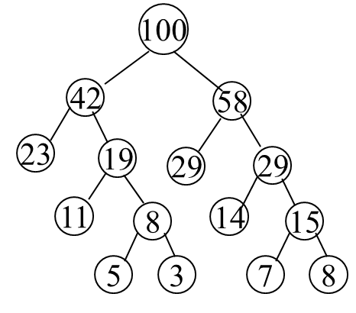

最小代价为100+42+58+19+29+8+15=271

4. 已知课程及先修课、周数如下表所示，请回答下列问题：（共10分）

|  |  |  |  |
| --- | --- | --- | --- |
| 课程代号 | 课程名称 | 先修课 | 周数 |
| C0 | 军训 | 无 | 2 |
| C1 | 程序设计基础 | C0 | 8 |
| C2 | 离散数学 | C1 | 12 |
| C3 | 数据结构 | C1,C2 | 12 |
| C4 | 汇编语言 | C1 | 8 |
| C5 | 语言的设计和分析 | C3,C4 | 6 |
| C6 | 计算机原理 | C11 | 12 |
| C7 | 编译原理 | C3,C5 | 10 |
| C8 | 操作系统 | C3,C6 | 9 |
| C9 | 高等数学 | C0 | 24 |
| C10 | 线性代数 | C9 | 10 |
| C11 | 普通物理 | C9 | 18 |
| C12 | 数值分析 | C1,C9,C10 | 8 |

（1）画出AOV网（3分）



（2）给出其拓扑序列（3分）

**C0--C1--C2--C3--C4--C5--C7--C9--C10--C11--C6--C12--C8**

|  |  |
| --- | --- |
| 顶点 | Ve |
| C0 | 0 |
| C1 | 2 |
| C2 | 10 |
| C3 | 22 |
| C4 | 10 |
| C5 | 34 |
| C6 | 44 |
| C7 | 40 |
| C8 | 56 |
| C9 | 2 |
| C10 | 26 |
| C11 | 26 |
| C12 | 26 |
| End | 65 |

（3）假设可以同时学习多门课程但必须满足课程的先修要求，努力学习，不挂科，不休息，问最快需要多少周能修完所有课程？要求给出计算过程。（4分）



5. 已知输入序列为45,24,53,12,90，请回答下列问题:（共10分）

（1）构建一棵二叉排序树（4分）

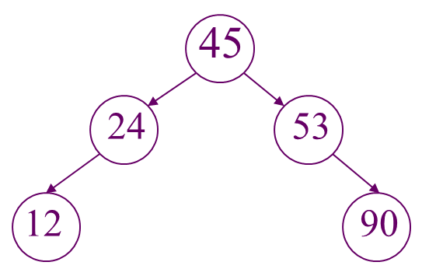

（2）构建哈希表，并说明哈希表的长度，哈希函数，解决冲突的办法。（4分）

哈希表的长度为10，哈希函数为H（key）=key%10，解决冲突的办法为线性探测再散列。

|  |  |  |  |  |  |  |  |  |  |
| --- | --- | --- | --- | --- | --- | --- | --- | --- | --- |
| 90 |  | 12 | 53 | 24 | 45 |  |  |  |  |

（3）求二叉排序树和哈希表中查找90的比较次数分别是多少？（2分）

二叉排序树比较次数是3次，哈希表比较次数是1次。

6. 生活中需要使用优先队列, 比如CPU调度算法,线程调度算法都需要把优先级高的任务装入一个优先队列PriorityQueue。优先级队列其实就是小顶堆。请回答下列问题：（共5分）

（1）假设n个线程按创建次序且优先级分别为49，38，65，97，76，13，27，50，请构建一个小顶堆（3分）

（2）在堆创建完成后，又有一个新创建的线程其优先级为40到达，新节点加入到该二叉树最后的一个节点，依据小顶堆的定义，自底向上，递归调整。写出调整后的结果。(2分)

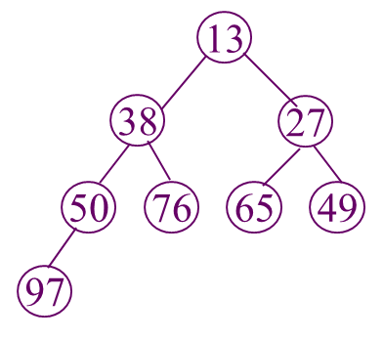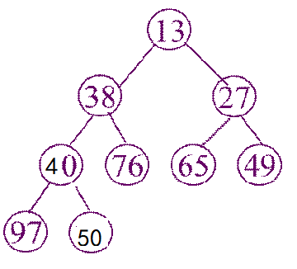

|  |  |  |
| --- | --- | --- |
| 得分 |  | **四、算法题（3小题，共20分）** |

1. 给定一组整数，判断是否存在重复元素。（共6分）

（1）写出算法思想（3分）

对数组进行排序，然后遍历数组元素，如果ai=ai+1返回true。

（2）写出算法实现（3分）

boolean isDuplicate(int nums[],int n) {

sort(nums);

for(int i = 0; i < n; i++) {

if(nums[i] == nums[i+1]) {

return true;

}

}

return false;

}

评分标准：可以使用排序、暴力解法均可以；算法基本正确但存在语法错误情况下得2分。

2已知二叉树中节点类型为char，判断两节点是否为兄弟节点。（共6分）

（1）写出算法思想（3分）

遍历二叉树，如果一个节点的左右孩子都不为空，且两个孩子一个等于x,一个等于y 则两节点是兄弟节点，返回true。

（2）写出算法实现（3分）

bool judge_bro(BiTree T,char x,char y) {

if(T==NULL)

return false;

if(T->lchild!=NULL && T->rchild!=NULL)

{

if(T->lchild->data==x && T->rchild->data==y || T->lchild->data==y && T->rchild->data==x)

return true;

}

else if(judge_bro(T->lchild,x,y)) //递归遍历左孩子

return true;

else //若左孩子没有找到兄弟节点，遍历右孩子

return judge_bro(T->rchild,x,y);

}

评分标准：算法基本正确但未考虑右子树情况下得2分。

3. 社会网络是指个人之间的关系网络。社交网络中，受关注较多的（关注数量大于a）往往是公众人物，现有一社交网络，求出公众人物。（共8分）

（1）写出拟采用的数据结构及其存储结构(2分)

采用有向图表示社交网络，采用邻接矩阵存储图。

（2）写出算法思想(3分)

关注表示为结点到j的一个弧，关注度即为入度，算法求出入度最大的那个节点。

（3）写出算法实现(3分)

void CentralPerson(MGraph G)

{

for(i=0;i<G.vexnum;++i)

{

inDgree = 0;

for(j=0;j<G.vexnum;++j)

{

if(G. arcs[i][j].adj!=0)

{

inDegree++;

}

}

if（inDegree>a）

print（j）;

}

}

评分标准：算法考虑入度，但存在语法错误情况下得2分。